Liberté

Sur mes cahiers d'écolier  Sur mon pupitre et les arbres  Sur le sable sur la neige  J'écris ton nom  Sur toutes les pages lues  Sur toutes les pages blanches  Pierre sang papier ou cendre  J'écris ton nom  Sur les images dorées  Sur les armes des guerriers  Sur la couronne des rois  J'écris ton nom  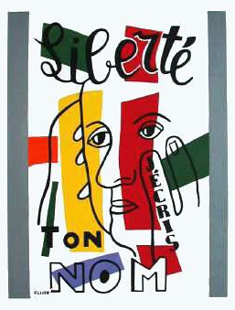 | Sur la jungle et le désert  Sur les nids sur les genêts  Sur l'écho de mon enfance  J'écris ton nom  Sur les champs sur l'horizon  Sur les ailes des oiseaux  Et sur le moulin des ombres  J'écris ton nom  Et par le pouvoir d'un mot  Je recommence ma vie  Je suis né pour te connaître  Pour te nommer

Liberté.

Paul Éluard
(1895 – 1952)

